“科创中国”宁夏冷凉蔬菜科技服务团在吴忠市金积镇开展日光温室西瓜机械化生产技术指导

近日，“科创中国”宁夏冷凉蔬菜产业科技服务团走进吴忠市金积镇卢沟闸村的日光温室基地，为当地的西瓜种植户，即吴忠市裕卓种植专业合作社，提供了专业的技术指导。此次指导着重于解决日光温室瓜菜生产中人工成本高的问题。
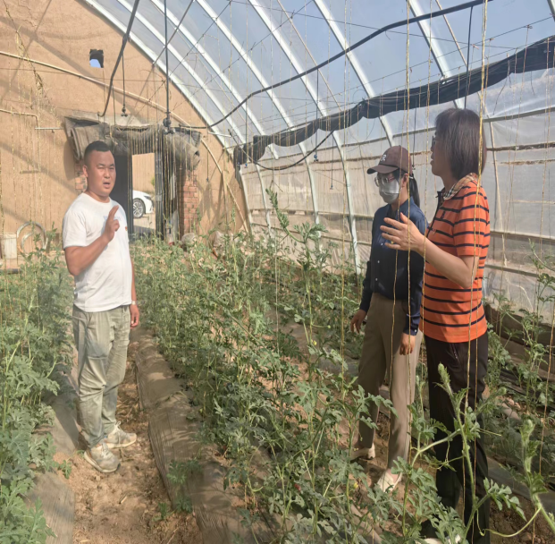 | 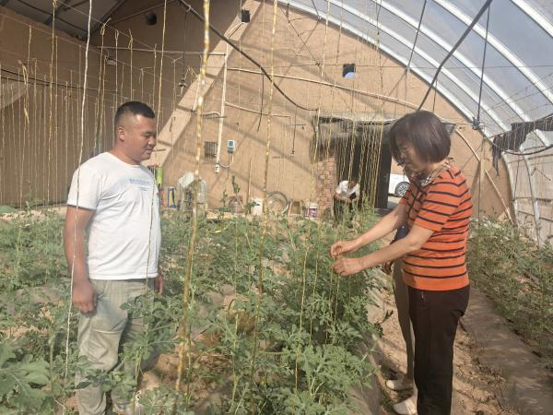

以往的日光温室西瓜栽培中，合作社采用常规南北垄向栽培模式，存在机械化水平低、人工成本高、经济效益不稳定的问题。因此在日光温室秋茬西瓜定植之前，专家团队为合作社制定了一种名为东西垄向宜机化栽培的模式，此模式可在深翻、旋耕、起垄、移栽等环节应用机械作业。这一举措的实施，使得合作社的每亩西瓜种植成本降低了1280元，大大节省了人工成本。目前，合作社的西瓜已经进入了开花期。专家团在深入田间考察后，针对当前状况，提出了一系列针对性的管理措施。他们建议采用蜜蜂授粉技术、高光效植株调整技术以及水肥精准管理等技术，以提高管理环节的轻简化水平，同时确保日光温室西瓜的坐果和精品西瓜的生产。
这次技术指导服务的成功开展，不仅发挥了“科创中国”宁夏冷凉蔬菜科技服务团的专业实力，也充分体现了科技服务团扎根基层为农业现代化发展做贡献。他们通过科技创新的方式，为合作社提供了专业的解决方案，使其能够更好地适应和利用科技带来的优势，同时也为其他地区的农业发展提供了可借鉴的经验。

“科创中国”宁夏冷凉蔬菜科技服务团的这一行动，无疑为当地的农业发展注入了新的活力，科技与农业的结合，将为我国现代农业高质量发展提供更有力支撑。
信息来源：宁夏科技成果转化研究会

